בס"ד

**שם הסיפור:** _____________________

**פתיחה- רקע**

**סיום**

**גוף הסיפור- עַלִילָה**

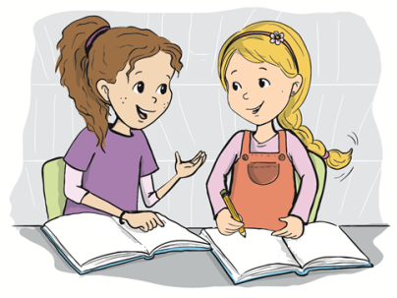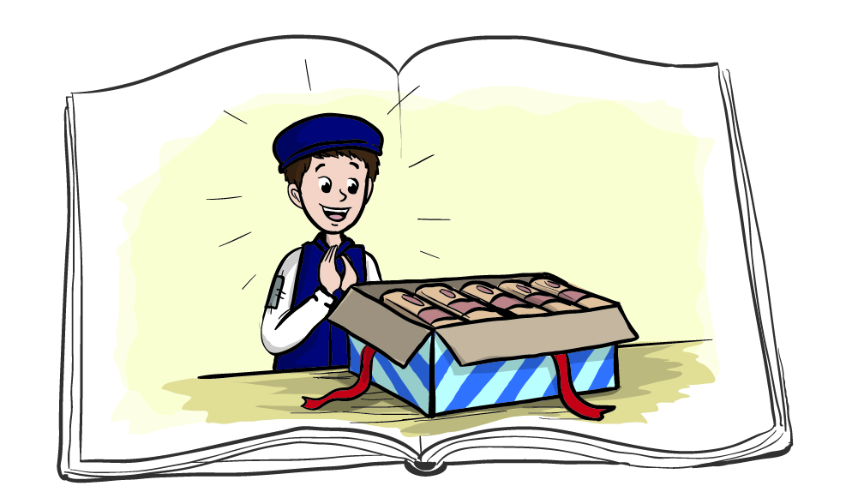

לקח

________________________________________________________________________________________________________________________

המשתתפים בסיפור

_______________________________________________________________

היכן ?

________________________________________________________________________

מתי ?

________________________________________________________________________

הפתרון לבעיה

________________________________________________________________________

מה הבעיה ?

________________________________________________________________________

מה קרה ?

________________________________________________________________________________